01工作日志
安全活动、培训记录、运行分析自动生成工作日志时间不应与填写时间对应。
参加人员：做成导出后 =前两个人姓名+N个人（总人数）。如：陶凤海卢关柱等15人。

04事故障碍异常运行记录
手工录入后导出将“三、事故障碍异常情况及处理经过”“四、主要原因分析”“五今后防止对策”弄没了（只要对照簿册实例就可以看出来）

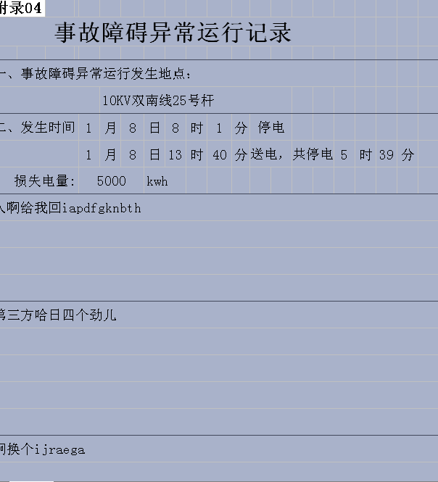

07接地装置检测记录
杆号选择0370后，导出杆号是370号，实际应该是7号
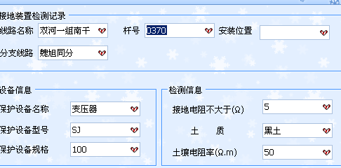

15工具仪表台张
编号做成：01、02、03、04、05、06、一直到15，导出后自动生成所选工具名称加所选编号。例如：地线003
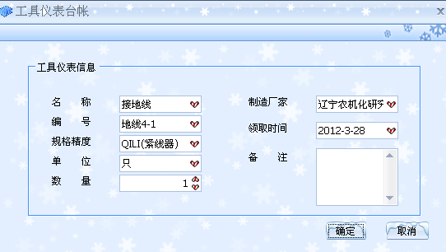

附录22报修服务修理票

1.双河供电所供电所，重复了
2.编号设置成：供电所名称开头字母大写+年+序号
例如：双河供电所就是 SH2012001
3.黄色填充部分：修理负责人、修理人员、值班受理人，填写后没导出来。
4.粉色部分：○ √留空白,不要导出来, 使用时手工填写。

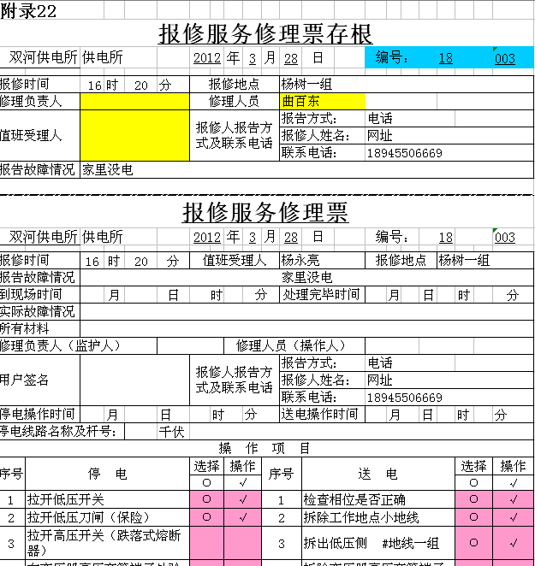

18设备评级表
在评级表中（1）线路名称 **线
（2）变台名称 **变台
（3）变压器名称 **变压器
（4）开关名称 ***线**号开关
例如：双东线
杨树一组公用变台
杨树一组公用变压器
双东线1号断路器
李志全灌溉变台

19完好率汇总表
缺少柱上开关项（在设备里已经做了添加）

23设备产权维护范围协议书
还是原来的问题，另付说明

25双电源协议书
还是原来问题
甲方名称应为“绥化市郊农电局”不应该是“绥化市农电局”
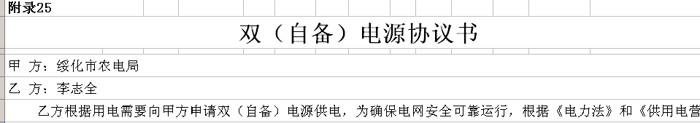

编辑窗口中应有下列内容
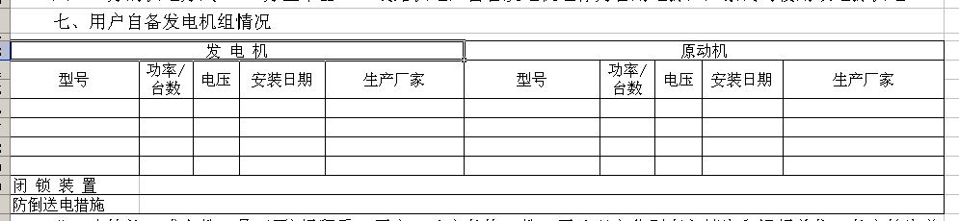

导出日期与实际填写的不符
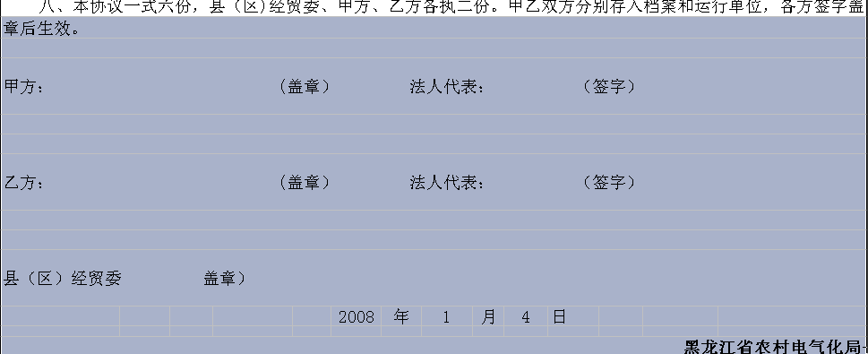

26电力线路防护通知书

绥化市郊农电局（凡是簿册中单位名称“绥化市农电局”的均改成“绥化市郊农电局”）
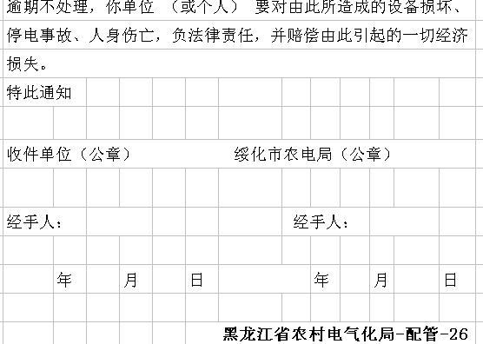

23设备产权维护界限划分
说明一：
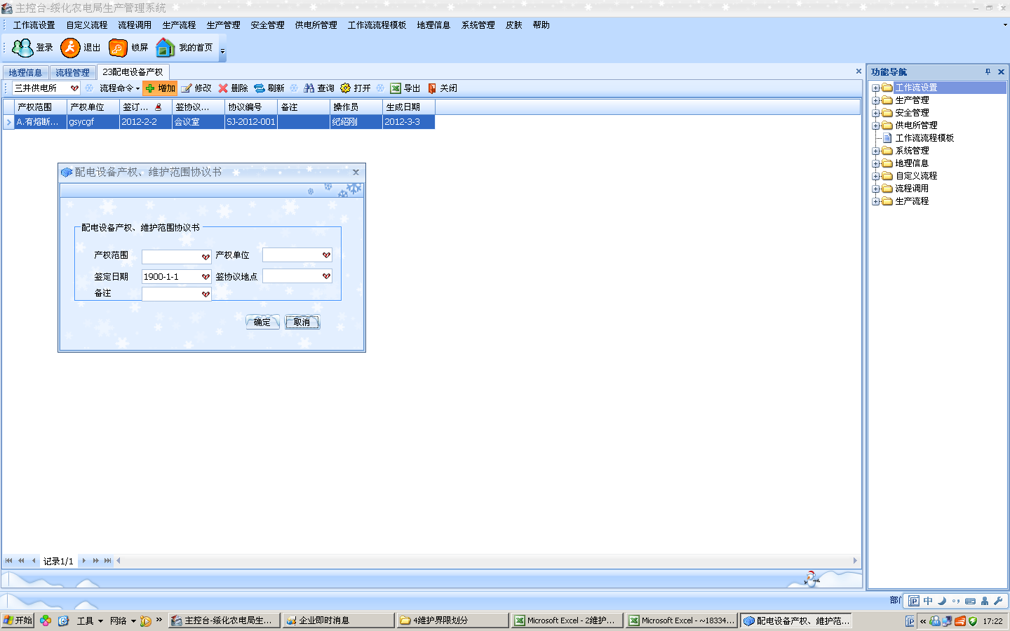
“产权范围”下拉表应依次展开
1、.点击后先出现：一、上级变电所与局属线路 二、上级架空线与局属架空线 三、局属线路与用户（用户与用户）三个一级选项，选中其中一个后再弹出二级选项，以此类推，逐层展开，直至选中。
（1）如在局属线路下做变台：点开后先选中“局属线路与用户”，再点击又选中“高压架空对电缆”，再点击又选中了“无熔断器的”，
（2）最后在设备产权维护范围协议书中生成“以电缆头接线端子与引线接线端子连接”处为分界点。
（3）在设备产权协议书上出现的应该只是上述红字部分，目前的做法有蓝字部分出现。

设备产权维护界限划分
说明二：
2.
附录23
配电设备产权、维护范围协议书
协议第 |  |  | SJ |  | 2012 | 001 | 号
绥化市农电局：
双河畅源米业：
为加强配电设备维护、试验工作，确保设备安全供电,双
方认为必须明确设备的产权与维护范围。 根据原电力工业部
《供电营业规则》的有关规定，经协商确定：
10 | KV | 双东 |  |  | 线 | 斗胜 |  |  |  | 支 | 5 | 号杆
A.有熔断器的：以熔断器静触头
处为分界点。电源侧产权属绥化市农电局，负荷侧属双河畅源米业
供电设施的运行管理维护范围，按产权归属确定。
协议签订单位：双河畅源米业
绥化市农电局（公章） |  |  |  |  |  |  | 产权单位（公章）
代 表 人： 代 表 人： |  |  |  |  |  |  |  | 代 表 人：
签订日期： |  |  | 2011 |  | 年 | 4 | 月 | 10 | 日
设备产权分界简图
 |  |  |  |  | 5号杆 |  | 10KV斗胜支
 |  |  |  |  |  | 10
 |  |  |  |  |  | KV
 |  |  |  |  | 6号杆 | 杨
 |  |  |  |  |  | 永
 |  |  |  |  |  | 亮
 |  |  |  |  |  | 灌
 |  |  |  |  |  | 溉
 |  |  |  |  | 7号杆 | 支
 |  |  |  | 配电设备产权维护范围协议书-配管-23
- 窗口所取信息不全面，设备产权维护范围协议书的所有红字部分均应在窗口中列出填写。
- 设备产权分界简图由使用人根据实际绘制，在窗口下拉列表中列出电杆（圆圈） 直线 箭头等符号供绘图时选用。
- “签协议地点”应有选项信息：所会议室 所长办 配电班。
4.填写以后导出还是原实例，不是填写内容。
5.填写结束后对应的工作日志没有自动生成。工作日志的取值：“日期”选签订日期其他参见流程。

10配电变压器汇总表
导出格式不对，上次漏改，做时可对照26种簿册实例
11配电变压器卡片
1.一二次额定电流自动生成，对应表27号晚QQ传给你了
2.一次电压10kV, 一次电压10kV , k小写 V大写
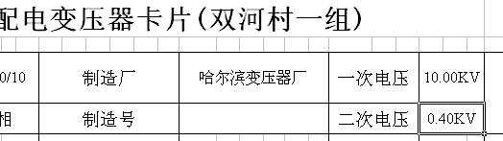
06设备巡视及缺陷消除记录
做成上下两个编辑窗口，以便多次填用

13剩余电流动作保护器测试记录
有两个编辑窗口，上边的编辑窗口应增加“额定漏电动作时间”下拉选项

